Město Chrudim
Rada města Chrudim

Nařízení města Chrudim,
kterým se vydává tržní řád

Rada města Chrudim se na svém zasedání dne 01.06.2026 usnesením č. R/229/2026 usnesla vydat na základě § 18 zákona č. 455/1991 Sb., o živnostenském podnikání (živnostenský zákon), ve znění pozdějších předpisů, a v souladu s ustanovením § 11 odst. 1 a § 102 odst. 2 písm. d) zákona č. 128/2000 Sb., o obcích (obecní zřízení), ve znění pozdějších předpisů, toto nařízení města Chrudim, kterým se vydává tržní řád:

Čl. 1
Úvodní ustanovení

- Účelem tohoto nařízení je stanovit místa a podmínky, za kterých je možné na území města Chrudim realizovat nabídku, prodej zboží a nabídku a poskytování služeb (dále jen „prodej zboží a poskytování služeb“) mimo provozovnu určenou k tomuto účelu kolaudačním rozhodnutím, opatřením či jiným úkonem podle zvláštního zákona, a to zejména na tržištích, tržnicích, tržních místech, předsunutých prodejních místech a v restauračních zahrádkách (dále jen „místa pro prodej zboží a poskytování služeb“).
- Tento tržní řád dále vymezuje zejména:
a) stanovení kapacity a přiměřené vybavenosti míst pro prodej zboží a poskytování služeb
b) dobu prodeje zboží a poskytování služeb na místech pro prodej zboží a poskytování služeb
c) pravidla pro udržování čistoty a bezpečnosti na místech pro prodej zboží a poskytování služeb
d) pravidla, která musí dodržet provozovatel míst pro prodej zboží a poskytování služeb k zajištění řádného provozu,
e) pravidla, která musí dodržet provozovatel míst pro prodej zboží a poskytování služeb pro zajištění jejich řádného užívání osobami s omezenou schopností pohybu nebo orientace
- Není-li tímto nařízením stanoveno jinak, je tržní řád závazný pro celé území města Chrudim bez ohledu na charakter prostranství a vlastnictví pozemků, na nichž se nachází místo pro prodej zboží a poskytování služeb.
- Ustanovení čl. 7 a 8 tržního řádu se vztahují i na prodej zboží a poskytování služeb na tržnicích a tržištích majících charakter stavby podle zvláštního zákona¹.

Čl. 2
Základní pojmy

- Tržnice je vymezený uzavíratelný prostor mající charakter stavby podle stavebního zákona¹ a určený pro prodej zboží a poskytování služeb na jednotlivých prodejních místech pronajatých či jinak poskytnutých k užívání k tomu účelu fyzickým či právnickým osobám, nebo provozovaných vlastníkem. Tento prostor je veřejně přístupný pouze ve stanovené provozní době tržnice.
- Tržiště je vymezený prostor, kde každý den nebo v pevně stanovené opakující se dny v týdnu dochází k prodeji zboží či poskytování služeb na jednotlivých prodejních místech, pronajatých či jinak k tomuto účelu poskytnutých k užívání fyzickým nebo právnickým osobám nebo provozovaných vlastníkem. Je vybaveno prodejními stánky nebo pulty ze strany provozovatele nebo přenosnými stánky a stolky umístěnými prodejci. Tento prostor je trvale veřejně přístupný.
- Trh je soubor prodejních míst určený k příležitostnému soustředěnému prodeji zboží a poskytování služeb více prodejci ve stanovených pravidelných termínech nebo při příležitosti mimořádných akcí (např. o svátcích, při různých slavnostech apod.)
- Tržní místo je vymezený prostor mimo tržnice, tržiště nebo trhu, který není provozovnou určenou k prodeji zboží a poskytování služeb kolaudačním rozhodnutím, opatřením či jiným úkonem podle zvláštního zákona¹, určený k prodeji zboží nebo poskytování služeb na jednom nebo na více jednotlivých prodejních místech při použití prodejních zařízení.
- Prodejní místo je místo mimo provozovnu určenou k tomuto účelu kolaudačním rozhodnutím, opatřením či jiným úkonem podle zvláštního zákona¹, na kterém dochází k prodeji zboží a poskytování služeb z prodejních zařízení. Za jednotlivé prodejní místo se považuje restaurační zahrádka jako celek.
- Předsunuté prodejní místo je vymezený prostor mimo provozovnu určenou k tomuto účelu kolaudačním rozhodnutím, opatřením či jiným úkonem podle zvláštního zákona¹,
na kterém je umístěno na zpevněném povrchu prodejní zařízení, ze kterého se prodává zboží nebo poskytují služby stejného druhu jako v provozovně, se kterou funkčně souvisí. Předsunuté prodejní místo se zřizuje bezprostředně u uvedené provozovny a musí s ní mít stejného provozovatele a s provozovnou místně i funkčně souviset (při provozování předsunutého prodeje nesmí být místní či sortimentní propojení takové formy prodeje s uvedenou provozovnou nikterak přerušeno např. ulicí, chodníkem nebo jakýmkoli jiným veřejnosti přístupným prostorem nebo provozem).
- Restaurační zahrádka je vymezený prostor mimo provozovnu určenou k tomuto účelu kolaudačním rozhodnutím, opatřením či jiným úkonem podle zvláštního zákona1, na kterém se na zpevněném povrchu prodává zboží nebo poskytují služby v rámci ohlašovací řemeslné živnosti „hostinská činnost“, popř. jiných živností, v jejichž rámci lze připravovat a prodávat pokrmy a nápoje k bezprostřední spotřebě v provozovně, v níž jsou prodávány, je k výkonu této činnosti vybavena a funkčně souvisí s provozovnou určenou k tomuto účelu kolaudačním rozhodnutím, opatřením či jiným úkonem podle zvláštního zákona¹. Restaurační zahrádka musí mít stejného provozovatele jako s ní související provozovna.
- Prodejním zařízením se rozumí jakékoliv zařízení sloužící k prodeji zboží a poskytování služeb, jehož umístěním dochází k záboru prostranství nebo prostoru nad ním, zejména stánek, přenosný stánek, stůl, pult, účelově upravený a vybavený vozík, stojan, tyč apod. Prodejním zařízením je rovněž automobil, přívěs nebo jiné silniční vozidlo sloužící k prodeji zboží nebo poskytování služeb.
- Místo pro nabídku zboží je místo mimo provozovnu určenou k tomuto účelu kolaudačním rozhodnutím, opatřením či jiným úkonem podle zvláštního zákona1, na kterém se za účelem nabídky vystavuje zboží stejného druhu jako v této provozovně. To platí i tehdy, je-li takové zboží vystavováno zobrazené. Považuje se za něj i plocha, na které je uvedené zboží položeno, zavěšeno, či jiným obdobným způsobem upevněno buď přímo, nebo pomocí technického zařízení či konstrukce, jako je zeď mimo provozovnu určenou k tomuto účelu kolaudačním rozhodnutím, opatřením či jiným úkonem podle zvláštního zákona1 nebo vchodové dveře či okenice.
- Provozovatel tržnice, tržiště, trhu a tržního místa je fyzická nebo právnická osoba, oprávněná k provozování tržnice, tržiště, trhu nebo tržního místa.
- Prodejcem se rozumí fyzická či právnická osoba, které vlastním jménem uskutečňuje prodej zboží a poskytování služeb na jednotlivém prodejním místě, pojízdný prodej, pochůzkový či podomní prodej, nebo poskytování služeb, a to:
  - fyzická či právnická osoba s příslušným oprávněním k podnikání
  - osoby podnikající dle zvláštních právních předpisů, které se prokáží platným oprávněním,
  - osoby nabízející zemědělské produkty z vlastní drobné zemědělské výroby,
  - ostatní fyzické osoby či právnické osoby.
- Prodejem bez prodejního zařízení se rozumí prodej zboží a poskytování služeb uskutečňovaný mimo prodejní místo bez použití prodejního zařízení, zejména pochůzkový prodej a podomní prodej. Prodejem bez prodejního místa je i prodej realizovaný z jednoho stanoviště.
- Pojízdným prodejem se rozumí prodej zboží a poskytování služeb, při kterém se pojízdná provozovna přemisťuje za účelem vyhledání konkrétního zákazníka a pojízdná provozovna zastavuje, za účelem prodeje zboží a poskytnutí služby. Pojízdným prodejem ve smyslu tohoto nařízení není prodej z prodejního zařízení, které slouží k prodeji na jednom místě. Pojízdným prodejem není provozování taxislužby a dopravy.
- Pochůzkovým prodejem se rozumí prodej zboží a poskytování služeb realizované formou pochůzky, při němž je potenciální uživatel zboží nebo služeb bez předchozí objednávky vyhledáván prodejcem z okruhu osob na veřejně přístupných místech. Pro pochůzkový prodej není rozhodující, zda ten, kdo prodává zboží a poskytuje služby, se přemisťuje nebo postává na místě.
- Podomním prodejem se rozumí prodej zboží a poskytování služeb mimo provozovnu určenou k tomuto účelu kolaudačním rozhodnutím, opatřením či jiným úkonem podle zvláštního zákona¹, provozovaný formou pochůzky, při němž je potenciální uživatel zboží nebo služeb bez předchozí objednávky vyhledáván prodejcem z okruhu osob mimo veřejně přístupná místa, zejména obcházením jednotlivých domů, bytů, sídla právnické osoby apod.
- Vánočním prodejem ryb a stromků, jmelí a chvojí se rozumí prodej těchto produktů od 01. do 24. prosince běžného roku.
- Velikonočním prodejem kraslic a pomlázek se pokládá prodej těchto produktů v období 20 dnů před velikonočním pondělím.
- Chrudimskou poutí se rozumí organizovaný veřejnosti přístupný kulturní podnik pořádaný jedenkrát do roka v městě Chrudim, zpravidla v první polovině měsíce srpna, spojený zejména s provozem pouťových atrakcí a stánkovým prodejem v těchto dnech po sobě následujících: středa, čtvrtek, pátek, sobota, neděle a pondělí. Středa a čtvrtek jsou určeny pro přípravu konání tohoto kulturního podniku, pondělí pro ukončení tohoto kulturního podniku a úklid.
Provozem s hudbou a mluveným slovem v rámci Chrudimské pouti se rozumí doplnění tohoto provozu reprodukovanou hudbou a mluveným slovem za použití mikrofonu. Regulace provozu atrakcí s hudbou a mluveným slovem je stanovena s ohledem na dobu nočního klidu a konání církevních obřadů v kostele Nanebevzetí Panny Marie v Chrudimi.
- Atrakcí se rozumí zábavní nebo technické zařízení určené veřejnosti k rekreační a zábavní činnosti, zejména kolotoče, autodromy, horské dráhy, centrifugy, break dance, houpačky, strašidelné zámky a obdobná zařízení.
- Provozovatelem atrakce se rozumí fyzická nebo právnická osoba, která vlastním jménem uskutečňuje poskytování zábavních služeb zákazníkům
- Výdejním boxem se rozumí automatizovaný box s jednou či více schránkami, prostřednictvím nichž jsou doručovány zásilky zákazníkům.
- Prodejním automatem se rozumí automatizované samoobslužné zařízení určené pro prodej zboží, které po vložení peněz, přiložení platební karty či zadání kódu automaticky vydá vybrané zboží nebo poskytne službu bez nutnosti přítomnosti obsluhy.

Čl. 3

Základní pravidla

- Na území města Chrudim mimo provozovnu určenou k tomuto účelu kolaudačním rozhodnutím, opatřením či jiným úkonem podle zvláštního zákona¹ lze prodávat zboží a poskytovat služby pouze na místech a v čase určených tímto nařízením. Všechny zúčastněné osoby jsou povinny dodržovat obecně závazné právní předpisy a podmínky stanovené tímto nařízením.
- Podomní a pochůzkový prodej se na celém území města Chrudim zakazuje.
- Možnost prodávat zboží a poskytovat služby dle tohoto nařízení nenahrazuje souhlas vlastníka nemovitosti s jejím užitím dle příslušných soukromoprávních předpisů, zejména pak dle Občanského zákoníku.
- Prodej zboží a poskytování služeb na tržnicích, tržištích, trzích a tržních místech je možný pouze na základě předchozího souhlasu jejich provozovatele.

Čl. 4
Místa pro nabídku, prodej zboží a poskytování služeb na území města Chrudim

- Pokud není dále stanoveno jinak, je možno na území města Chrudim mimo provozovnu určenou k tomuto účelu kolaudačním rozhodnutím, opatřením či jiným úkonem podle zvláštního zákona¹ prodávat zboží či poskytovat služby na těchto místech:
- na tržištích a trzích vymezených přílohou č. 1 tohoto nařízení,
- v restauračních zahrádkách na celém území města Chrudim.

- Vystavovat zboží před vlastní provozovnou lze na celém území města Chrudim.

- Během konání Chrudimské pouti je možno na území města Chrudim mimo provozovnu určenou k tomuto účelu kolaudačním rozhodnutím, opatřením či jiným úkonem podle zvláštního zákona¹ prodávat zboží a poskytovat služby na těchto místech:
  - na tržních místech uvedených v příloze č. 2 tohoto nařízení, jež platí pro stánkový prodej,
  - na tržních místech graficky vymezených v příloze č. 3 tohoto nařízení, jež platí pro umísťování a provoz atrakcí
  - na předsunutých prodejních místech v místech vymezených přílohou č. 4 tohoto nařízení města,

  - v restauračních zahrádkách na celém území města Chrudim.

Čl. 5
Stanovení kapacity a přiměřené vybavenosti místa pro nabídku,
prodej zboží a poskytování služeb

1. Místa pro prodej zboží nebo poskytování služeb musí být dle charakteru prodávaného zboží nebo poskytované služby vybavena takto:
a) potraviny musí být nabízeny a prodávány prostřednictvím prodejních zařízení, která jsou v souladu s požadavky zvláštních předpisů,
b) veškeré zboží musí být umístěno na vhodném prodejním zařízení tak, aby toto zboží nebylo uloženo přímo na zemi,
c) u elektrospotřebičů a elektronického zboží přípojkami energií pro předvedení prodávaného zboží.
2. Místa pro prodej zboží nebo poskytování služeb musí být vybavena takovým osvětlením, které umožní spotřebiteli prohlédnout prodávané zboží, přečíst návod ke spotřebě a označení prodejních zařízení podle zvláštních předpisů .
3. Prodejní místa musí být viditelně opatřena jménem a příjmením nebo firmou fyzické osoby, obchodní firmou nebo názvem právnické osoby s uvedením místa podnikání či sídla právnické osoby, popř. trvalým bydlištěm a identifikačním číslem, pokud bylo přiděleno.
4. Prodávající může zabírat jen plochu vymezenou příslušným prodejním místem a nesmí blokovat jiné prodejní místo.
5. Na prodejním místě musí být vždy přítomna osoba odpovědná za činnost na prodejním místě, které bylo prodávajícímu přiděleno s uvedeným jménem a příjmením osoby odpovědné za prodej.
6. Na předsunutém prodejním místě a v restaurační zahrádce nesmí být uskutečňován prodej v sortimentu širším než je sortiment zkolaudované provozovny, s níž předsunuté prodejní místo nebo restaurační zahrádka funkčně souvisí.
7. Kapacita jednotlivých míst určených pro prodej zboží nebo poskytování služeb na tržnicích, tržištích a trzích, s výjimkou Chrudimské pouti, je stanovena v příloze č. 1 tohoto nařízení. Kapacita jednotlivých míst určených pro prodej zboží nebo a poskytování služeb pro účely konání Chrudimské pouti je stanovena v příloze č. 2 a 4 tohoto nařízení města, v příloze č. 3 tohoto nařízení je graficky vymezeno území města Chrudim, na němž lze umístit atrakce při konání Chrudimské pouti.

Čl. 6
Doba nabídky, prodeje zboží a poskytování služeb

- Doba prodeje zboží nebo nabídky poskytování služeb (mimo restauračních zahrádek) se stanovuje na celém území města Chrudim celoročně (kromě období konání Chrudimské pouti) na dobu od 06:00 hod. do 19:00 hod, přičemž do této doby se započítává i doba přípravy na prodej a doba nezbytného úklidu, není-li dále stanoveno jinak. Výdejní boxy a prodejní automaty mohou být provozovány nepřetržitě.
- Doba prodeje v restauračních zahrádkách nesmí přesáhnout dobu prodeje zkolaudované provozovny, s níž restaurační zahrádka funkčně souvisí, přičemž do této doby se započítává i doba nezbytného úklidu.
- Pro dobu prodeje zboží nebo poskytování služeb při konání Chrudimské pouti platí následující časový rozvrh, přičemž je vymezena i doba přípravy na prodej a poskytování služeb a doba nezbytného úklidu:

A) pro stánkový prodej
  - čtvrtek
- od 18:00 hod. – nájezd prodejních zařízení s občerstvením umístěných na Resselově náměstí, Chrudim
- od 18:00 hod. do 22:00 hod. – montáž prodejních zařízení s občerstvením na Resselově náměstí, Chrudim
- ve 22:00 hod. – ukončení montáže prodejních zařízení s občerstvením na Resselově náměstí, Chrudim.

  - pátek
- od 08:00 hod. do 14:00 hod. – naskladňování zboží do prodejních zařízení s občerstvením umístěných na Resselově náměstí, Chrudim
- od 08:00 hod. do 14:00 hod. – nájezd ostatních prodejních zařízení, montáž prodejních zařízení a naskladnění zboží,
- od 14:00 hod. do 23:00 hod. –prodej zboží a poskytování služeb, a to:
- od 14:00 hod. do 15:00 hod. – prodej zboží a poskytování služeb
bez hudby a mluveného slova,
- od 15:00 hod. do 17:30 hod. – prodej zboží a poskytování služeb, včetně možné hudby a mluveného slova,
- od 17:30 hod. do 19:00 hod. – prodej zboží a poskytování služeb
bez hudby a mluveného slova,
- od 19:00 hod. do 23:00 hod. –prodej zboží a poskytování služeb, včetně možné hudby a mluveného slova,
- od 23:00 hod. do 24:00 hod. – postupné ukončení prodeje zboží a poskytování služeb, včetně vyskladnění zboží a případné demontáže prodejních zařízení, úklid místa určeného pro prodej zboží a poskytování služeb, včetně jeho okolí,
- ve 24:00 hod. – ukončení prodeje zboží a poskytování služeb.

  - sobota
- od 04:00 hod. do 08:00 hod. – nájezd, montáž prodejních zařízení a naskladnění zboží,
- od 08:00 hod. do 24:00 hod. – prodej zboží a poskytování služeb, včetně možné hudby a mluveného slova.

  - neděle
- od 00:00 hod. do 01:00 hod. – postupné ukončení prodeje zboží a poskytování služeb bez hudby a mluveného slova, včetně vyskladnění zboží,
a případné demontáže prodejních zařízení, úklid místa určeného pro nabídku, prodej zboží a poskytování služeb, včetně jeho okolí,
- v 01:00 hod. – ukončení prodeje zboží a poskytování služeb,
- od 04:00 hod. do 08:00 hod. – nájezd, montáž prodejních zařízení a naskladnění zboží,
- od 08:00 hod. do 20:00 hod. – prodej zboží a poskytování služeb, a to:
1) od 08:00 hod. do 11:30 hod. – prodej zboží a poskytování služeb bez hudby a mluveného slova,
2) od 11:30 hod. do 20:00 hod. –prodej zboží a poskytování služeb, včetně možné hudby a mluveného slova,
- ve 20:00 hod. – ukončení prodeje zboží a poskytování služeb,
- od 20:00 hod. do 21:00 hod. – vyskladnění zboží, demontáž prodejních zařízení, úklid místa určeného pro nabídku, prodej zboží a poskytování služeb, včetně jeho okolí, postupný odjezd,
- nejpozději ve 21:00 hod. – odjezd prodávajících.

B) pro provozování atrakcí

Středa
- od 08:00 do 20:00 hod. – nájezd stanovených pouťových atrakcí umístěných
na Resselově náměstí, Chrudim,
- od 18:00 hod. do 20:00 hod. – nájezd ostatních stanovených pouťových atrakcí umístěných na Školním náměstí, Chrudim,
- od 08:00 do 22:00 hod. – stavba stanovených pouťových atrakcí, a to:
- od 08:00 hod. do 22:00 hod. – stavba stanovených pouťových atrakcí umístěných
na Resselově náměstí, Chrudim,
- od 20:00 hod. do 22:00 hod. – stavba ostatních stanovených pouťových atrakcí umístěných na Školním náměstí, Chrudim,
- nejpozději ve 22:00 hod. – ukončení stavby stanovených pouťových atrakcí umístěných na Resselově a Školním náměstí, Chrudim.

Čtvrtek
- od 09:00 hod. do 14:00 hod. – nájezd ostatních pouťových atrakcí
- od 14:00 hod. do 22:00 hod. – stavba pouťových atrakcí, a to:
- od 14:00 hod. do 22:00 hod. – stavba pouťových atrakcí umístěných v Chrudimi na Tyršově náměstí, Školním náměstí, Resselově náměstí, Žižkově náměstí a před Divadlem Karla Pippicha v ulici Čs. Partyzánů
- od 17:00 hod. do 22:00 hod. – stavba ostatních pouťových atrakcí umístěných v ulici Čs. Partyzánů, Chrudim
- nejpozději ve 22:00 hod. – ukončení stavby pouťových atrakcí.

Pátek
- od 08:00 hod. do 15:00 hod. – provoz pouťových atrakcí bez hudby a mluveného slova,
- od 15:00 hod. do 17:30 hod. – provoz pouťových atrakcí včetně možné hudby
a mluveného slova,
- od 17:30 hod. do 19:00 hod. – provoz pouťových atrakcí bez hudby a mluveného slova,
- od 19:00 hod. do 24:00 hod. – provoz pouťových atrakcí včetně možné hudby
a mluveného slova,
- nejpozději ve 24:00 hod – ukončení provozu pouťových atrakcí.

Sobota
- od 08:00 hod. do 24:00 hod. – provoz pouťových atrakcí včetně možné hudby
a mluveného slova.

Neděle
- od 00:00 hod. do 01:00 hod. – provoz pouťových atrakcí bez hudby a mluveného slova,
- nejpozději v 01:00 hod. – ukončení provozu pouťových atrakcí
- od 08:00 hod. do 11:30 hod. – provoz pouťových atrakcí bez hudby a mluveného slova,
- od 11:30 hod. do 20:00 hod. – provoz pouťových atrakcí včetně možné hudby
a mluveného slova,
- ve 20:00 hod. – ukončení provozu pouťových atrakcí,
- od 20:00 hod. do 24:00 hod. – skládání pouťových atrakcí a úklid v prostorách užívaných provozovateli atrakcí.

Pondělí
- od 00:00 hod. do 04:00 hod. - skládání pouťových atrakcí, úklid v prostorách užívaných provozovateli pouťových atrakcí a postupný odjezd pouťových atrakcí,
- nejpozději do 04:00 hod. odjezd složených pouťových atrakcí.

Čl. 7
Pravidla pro udržování čistoty a bezpečnosti míst pro nabídku, prodej zboží
a poskytování služeb

1. Na místech pro prodej zboží a poskytování služeb jsou všechny zúčastněné osoby (provozovatelé, prodejci zboží a poskytovatelé služeb apod.) povinny se řídit platnými obecně závaznými právními předpisy souvisejícími s jejich činností a dále jsou povinny:
- dodržovat pravidla hygieny a zabezpečit trvalý a řádný úklid, udržovat čistotu prodejního zařízení, prodejních míst i míst pro nakládku a vykládku zboží a skladových prostor,
- průběžně třídit a odkládat i obaly ze zboží na určené místo, s odpady vzniklými v souvislosti s prodejem nakládat v souladu se zvláštními předpisy,
- prodej organizovat tak, aby se jednotlivé druhy zboží nevhodně navzájem neovlivňovaly a byly chráněny před přímými slunečními paprsky a jinými nepříznivými vlivy (prach, kouř, vlhko a podobně),
- ovoce, zeleninu, brambory a lesní plody před nabízením k prodeji očistit od hrubých nečistot,
- prodejní zařízení umístit tak, aby kolem nich byl dostatečně volný průchod.

- Zakazuje se umísťovat prodejní zařízení poškozená nebo nestabilní.

- Prodejce a poskytovatel služby je dále povinen:
  - realizovat prodej zboží a poskytování služeb v souladu s tímto nařízením
  - zajistit dostatečný počet sběrných nádob na odpad od zákazníků včetně odstranění tohoto odpadu
  - realizovat prodej zboží nebo poskytování služeb pouze na určených místech
  - dbát na úpravu prodejního místa tak, aby jeho celkový vzhled působil uspořádaně a přehledně,
  - po skončení prodeje odstranit prodejní zařízení s výjimkou míst, kde je povoleno jejich trvalé umístění, obdobně platí i pro poskytovatele služeb
  - dodržovat obecně závazné právní předpisy včetně obecně závazných vyhlášek a nařízení města Chrudim.

Čl. 8
Pravidla, která musí dodržet provozovatel místa pro nabídku, prodej zboží a poskytování služeb k zajištění jeho řádného provozu

- Provozovatel tržnice, tržiště a trhu je povinen:
- provozovat místa pro prodej zboží a poskytování služeb v souladu s tímto nařízením,
- umístit tento tržní řád na vhodném a trvale viditelném místě, a to na tržnici, tržišti
či trhu,
- přidělit prodejcům a poskytovatelům služeb konkrétní prodejní místo,
- určit prostor pro odkládání odpadů, zajistit dostatečný počet sběrných nádob pro jednotlivé druhy a kategorie odpadů, zajistit pravidelný odvoz těchto odpadů,
- zajistit dostatečný počet sběrných nádob na odpad od zákazníků včetně pravidelného svozu a odstranění tohoto odpadu,
- zajistit, aby zde nebyl realizován prodej mimo přidělená konkrétní místa,
- zajistit pro prodávající a poskytovatele služeb možnost používání hygienického zařízení (záchod, tekoucí vodu k mytí rukou),
- pokud mají být na tržnici či tržišti prodávána živá zvířata, vymezit v rámci místa pro prodej zboží a poskytování služeb místo pro prodej živých zvířat,
- vydat k zajištění řádného provozu tržiště provozní řád tržnice či tržiště, který musí stanovit režim zásobování zbožím, vymezení skladových a pomocných prostor, vymezení prostor pro ukládání odpadu, provedení úklidu a údržby tržiště a umístit tento provozní řád na tržišti na vhodném a trvale viditelném místě,
- dbát na úpravu tržnice, tržiště tak, aby jejich celkový vzhled působil uspořádaně a přehledně,
- po skončení prodeje odstranit prodejní zařízení s výjimkou míst, kde je povoleno jejich trvalé umístění,
- u prodejců nabízejících zemědělské produkty z vlastní drobné zemědělské výroby ověřit vlastnictví nebo pronájem zemědělské půdy,
- dbát na dodržování obecně závazných právních předpisů včetně obecně závazných vyhlášek a nařízení města Chrudim.
- Pro provozovatele tržního místa platí odstavec 1 písm. a), c), d), e), f), j), k), l) a m) tohoto článku.
- Pro restaurační zahrádky platí odstavec 1 písm. a), d), e), j), k) a m) tohoto článku.
- Provozovatel předsunutého prodejního místa a místa pro nabídku zboží je povinen respektovat veškeré právní předpisy a normy vztahující se k bezbariérovému užívání staveb.

Čl. 9
Druhy nabídky, prodeje zboží a poskytování služeb, na které se toto nařízení nevztahuje

1. Toto nařízení se nevztahuje na prodej zboží nebo poskytování služeb mimo provozovnu určenou k tomuto účelu kolaudačním rozhodnutím, opatřením či jiným úkonem podle zvláštního zákona¹
- při slavnostech, jarmarcích, sportovních a charitativních akcích nebo jiných podobných akcích,
- při vánočních trzích pořádaných každoročně na Resselově náměstí v Chrudimi,
- na vánoční prodej ryb a stromků, jmelí a chvojí,
- na velikonoční prodej kraslic a pomlázek,
- na veřejné sbírky realizované v souladu s právními předpisy prodejem předmětů,
- na prodej zboží prostřednictvím prodejních automatů obsluhovaných spotřebitelem,
- na prodej zboží prostřednictvím výdejních boxů,
- na nabídku nebo prodej zboží nebo nabídku či poskytování služeb organizovaných provozovateli obchodních řetězců na jejich vlastních pozemcích majících charakter ostatní plochy nebo parkoviště,
- na příležitostný prodej zboží realizovaný v budově č. p. 249 na Tyršově náměstí v Chrudimi, Chrudim II.

2. Chrudimská pouť se nepovažuje za akci ve smyslu odst. 1 písm. a) tohoto čl. 9 a regulace prodeje zboží a poskytování služeb v rámci Chrudimské pouti podléhá tomuto nařízení.

Čl. 10
Druhy nabídky, prodeje zboží a poskytování služeb, které jsou zakázány

1. Mimo provozovnu určenou k tomuto účelu kolaudačním rozhodnutím, opatřením či jiným úkonem podle zvláštního zákona je zakázáno prodávat:
- tabákové výrobky a alkohol,
- erotické zboží a pornografické tiskoviny,
- pyrotechnické předměty pro zábavné účely,
- živá zvířata, kromě ryb,
- živočišné výrobky nesplňující veterinární a hygienická pravidla pro prodej.

Čl. 11

Kontrola a sankce

- Kontrolu nad dodržováním tohoto nařízení provádí Městský úřad Chrudim prostřednictvím pověřených zaměstnanců a Městská policie Chrudim.
- Porušení tohoto nařízení se postihuje podle zvláštních právních předpisů.
- Ustanovením odst. 1 tohoto článku není dotčeno provádění kontroly orgány dozoru dle zvláštních právních předpisů.

Čl. 12
Závěrečná ustanovení

- Práva a povinnosti prodejců zboží, poskytovatelů služeb a provozovatelů stanovená zvláštními právními předpisy nejsou tímto nařízením dotčena.

- Tímto nařízením se ruší Nařízení města Chrudim č. 1/2013, kterým se vydává tržní řád.
- Toto nařízení města Chrudim schválila Rada města Chrudim na svém zasedání konaném dne 01.06.2026 usnesením č. R/229/2026.
- Toto nařízení nabývá účinnosti počátkem 15. dne po dni jeho vyhlášení ve Sbírce právních předpisů územních samosprávných celků a některých správních úřadů.

Ing. František Pilný, MBA, v.r. Ing. Zdeněk Kolář, v.r.
starosta místostarosta

Příloha č. 1

Na území města Chrudim je vyhrazeno tržiště, popř. trh takto:
  - Resselovo náměstí (část pozemku p. č. 2664/1 v k. ú. Chrudim)
Kapacita: cca 50 prodejních míst

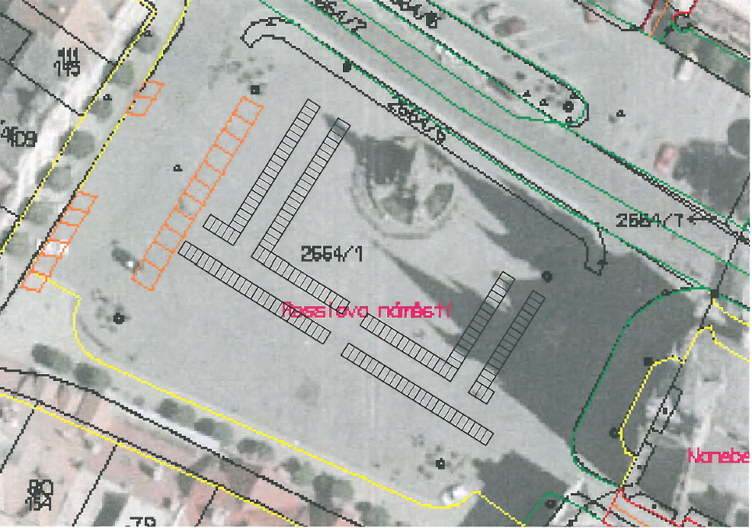

Příloha č. 2

Vymezení tržních míst se stanovením kapacity prodejních míst
při konání Chrudimské pouti pro stánkový prodej

Tržní místa určená pro nabídku a prodej zboží a poskytování služeb během konání Chrudimské pouti jsou umístěna následovně:
- Tržní místo na Žižkově náměstí – kapacita 10 prodejních míst pro stánkový prodej,
- Tržní místo v ul. Novoměstská (od kašny směrem na Školní náměstí po levé straně komunikace, na křižovatce ul. Novoměstská a Školní náměstí /u restaurace Na Růžku, naproti ZŠ/ i na pravé straně komunikace) – kapacita 42 prodejních míst pro stánkový prodej,
- Tržní místo Tyršovo náměstí – kapacita 2 prodejní místa pro stánkový prodej,
- Tržní místo na Školním náměstí (směrem k Resselově náměstí, po levé i pravé straně komunikace, od křižovatky s ul. Hradební, směrem k Resselově náměstí, taktéž po levé i pravé straně komunikace) – kapacita 44 prodejních míst pro stánkový prodej,
      - Tržní místo na Resselově náměstí (směrem k ul. Široká převážně po levé straně
komunikace) – kapacita 36 prodejních míst pro stánkový prodej,
      - Tržní místo v ul. Široká (ve směru k Muzeu po levé straně komunikace, ve spodní části
ul. Široká i po pravé straně komunikace až k budově Muzea) – kapacita 92 prodejních
míst pro stánkový prodej,
      - Tržní místo v ul. Čs. Partyzánů (od křižovatky ulic Čs. Partyzánů a Široká a v celé
ul. v ul. Čs. Partyzánů směrem k divadlu po levé a pravé straně komunikace)
– kapacita 103 prodejních míst pro stánkový prodej,

Prodejní místa na výše uvedených tržních místech pro umístění stánků během konání Chrudimské pouti jsou vymezena tak, že rozměry přidělovaného prodejního místa jsou stanoveny v délce 3 m a v šířce 2 m.

Příloha č. 3

Vymezení tržních míst pro atrakce při konání Chrudimské pouti

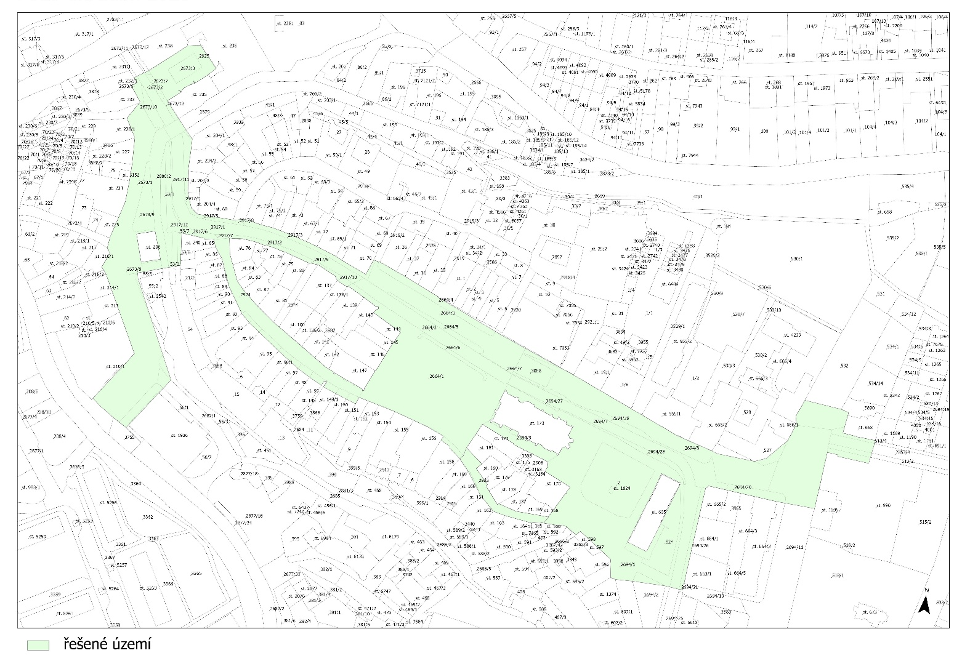

Příloha č. 4

Seznam míst s možností umístění předsunutých prodejních míst
při konání Chrudimské pouti

- Žižkovo náměstí,
- Resselovo náměstí,
- ul. Široká,
- ul. Čs. Partyzánů.

Zákon č. 283/2021 Sb., stavební zákon, ve znění pozdějších předpisů
§ 17 odst. 7 a 8 zákona č. 455/1991 Sb., o živnostenském podnikání (živnostenský zákon), ve znění pozdějších předpisů
541/2020 Sb., o odpadech a o změně některých dalších zákonů, ve znění pozdějších předpisů
541/2020 Sb., o odpadech a o změně některých dalších zákonů, ve znění pozdějších předpisů
Zákon č. 117/2001 Sb., o veřejných sbírkách, ve znění pozdějších předpisů
Zákon č. 166/1999 Sb., o veterinární péči a o změně některých souvisejících zákonů (veterinární zákon), ve znění pozdějších předpisů
Například zákon č. 128/2000 Sb., o obcích (obecní zřízení), ve znění pozdějších předpisů, zákon č. 251/2016 Sb., o některých přestupcích, ve znění pozdějších předpisů

